Technologie internetowe

Semestr: 2020/2021 Zima

Imię i nazwisko: Patrycja Małolepszy  
Kierunek: Informatyka   
Grupa: 2  
Specjalizacja: Programowanie gier komputerowych i aplikacji mobilnych

Imię i nazwisko: Martyna Jurczak  
Kierunek: Informatyka   
Grupa: 2  
Specjalizacja: Programowanie gier komputerowych i aplikacji mobilnych

Opis projektu

Projekt pozwala na przeglądaniu bazy anime, wyszukiwaniu danych tytułów i ich filtrowaniu (po nazwie lub kategorii). Po rejestracji i późniejszym zalogowaniu użytkownik ma również możliwość oceny danego anime oraz zarządzania swoją listą (dodawania/usuwanie tytułów). Dodatkowo podstrona rankingu pozwala na wyświetlenie wszystkich tytułów w kolejności zależnej od średniej oceny wszystkich zarejestrowanych użytkowników.

Projekt powstał ze względu na wspólne zainteresowanie tematem, który byłby wystarczająco rozbudowany. W aktualnej sytuacji coraz więcej osób zaczyna interesować się anime przez nadmiar wolnego czasu, przez co tego typu portale znacząco zyskują na popularności.

Wykorzystywane technologie to:

* HTML
* CSS
* PHP
* MySQL
* JavaScript
* Bootstrap

Diagram przypadków użycia

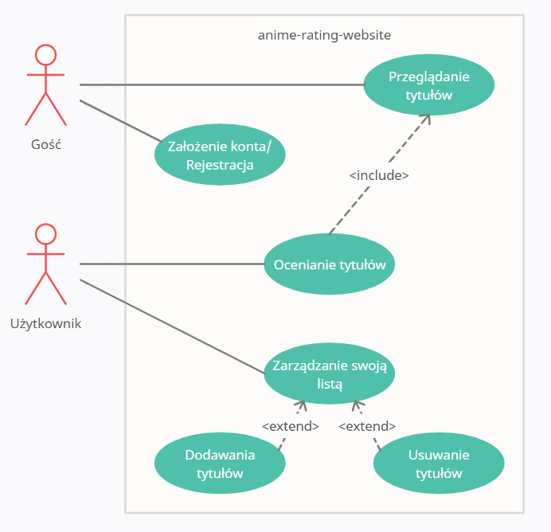

Diagram bazy danych

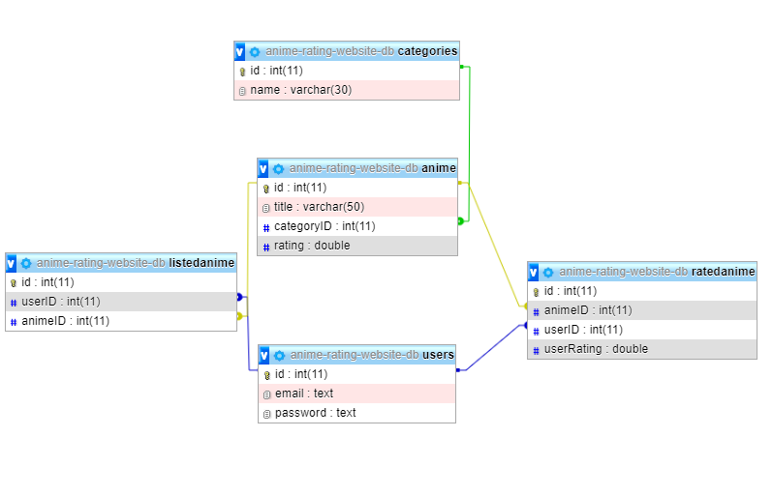

Aplikacja

Strona główna

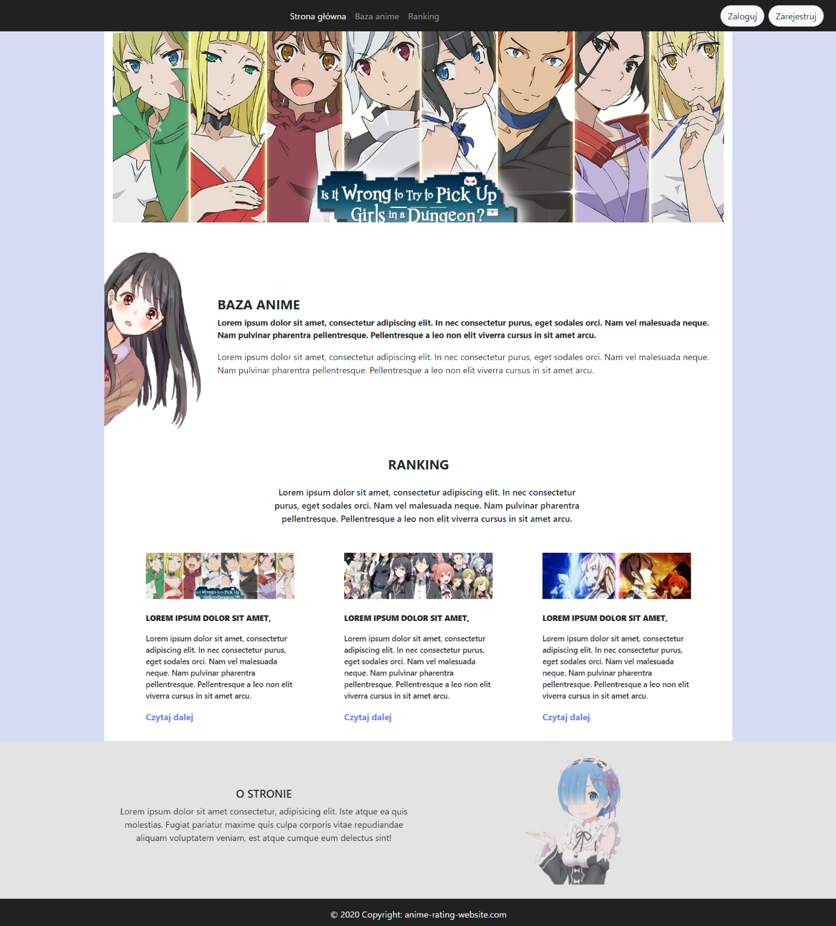

Strona logowania



Strona rejestracji



Strona z opisem

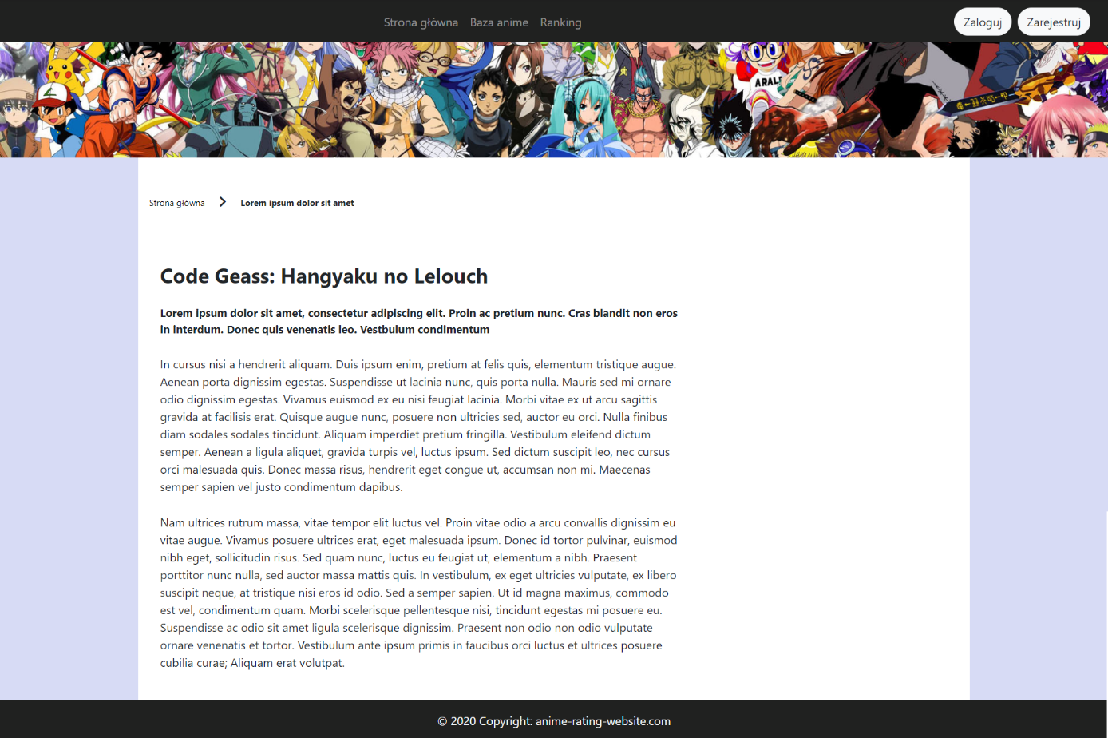

Strona bazy anime (gość)

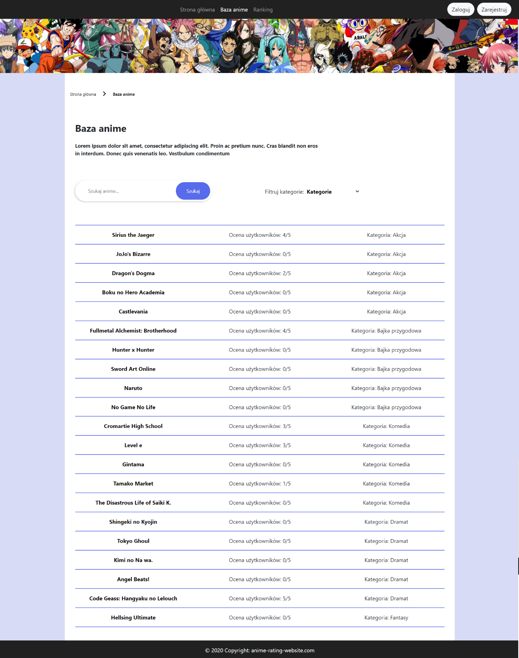

Strona bazy anime (użytkownik)

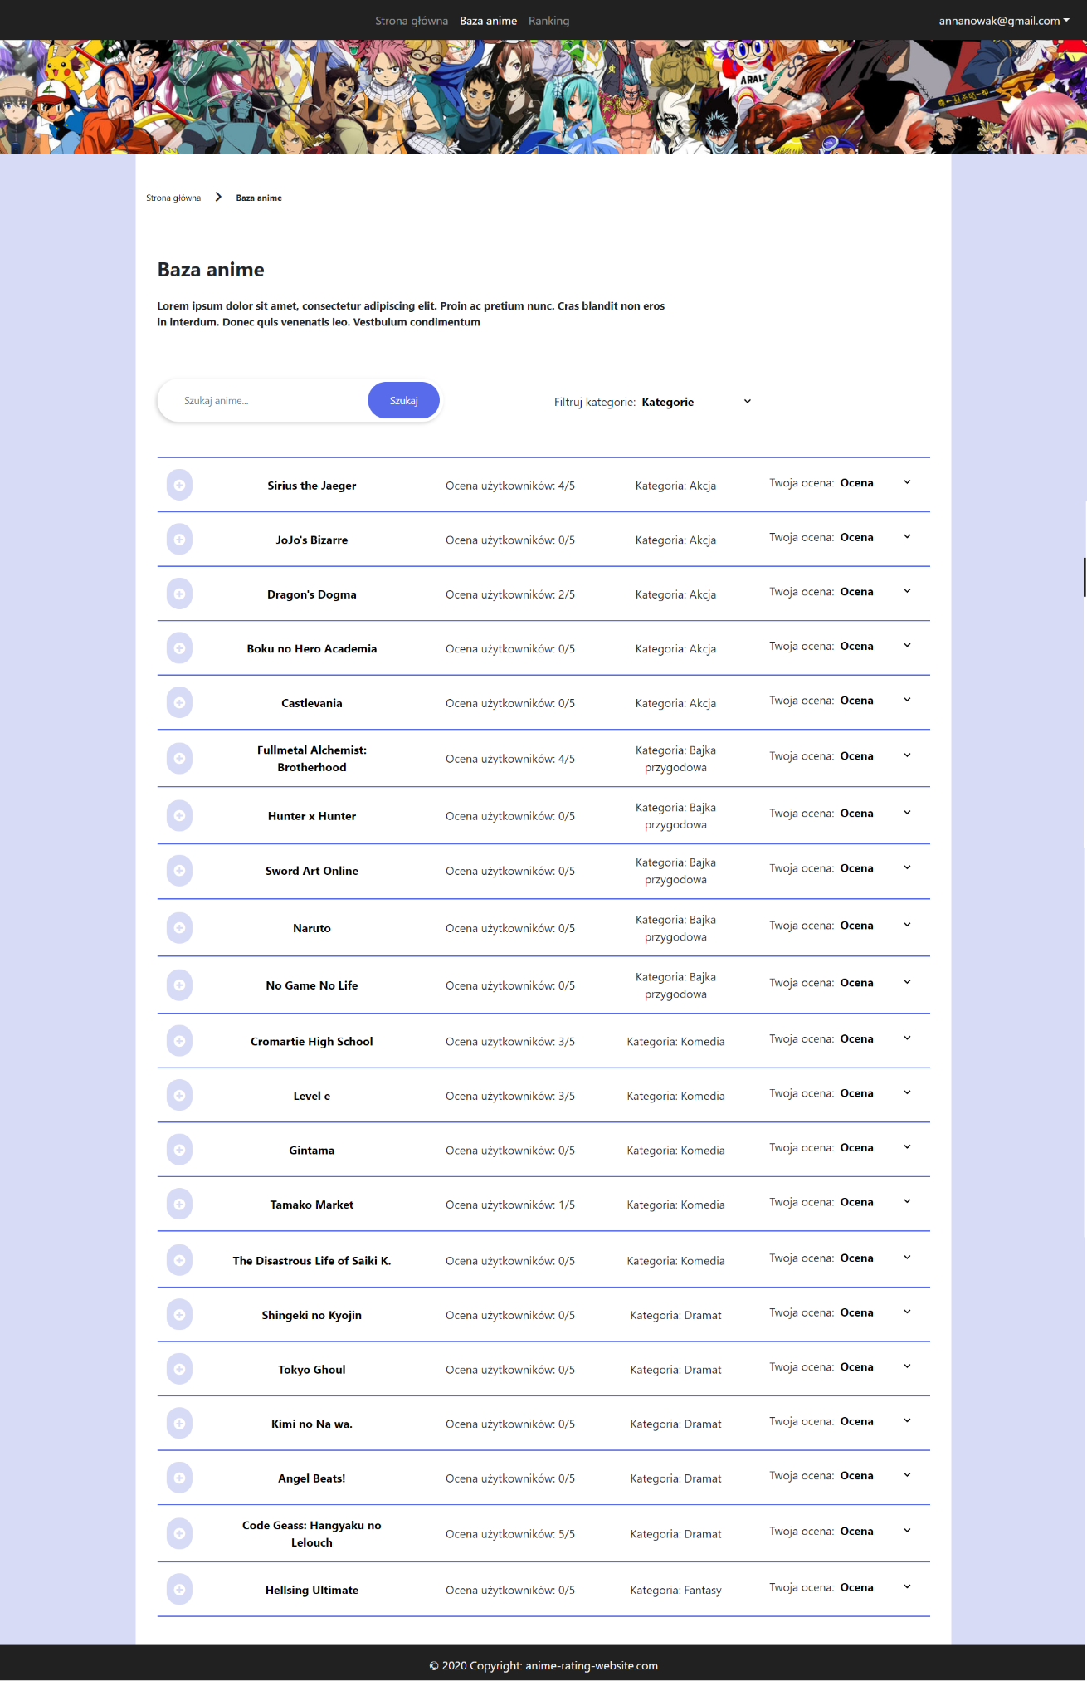

Strona rankingu (gość)

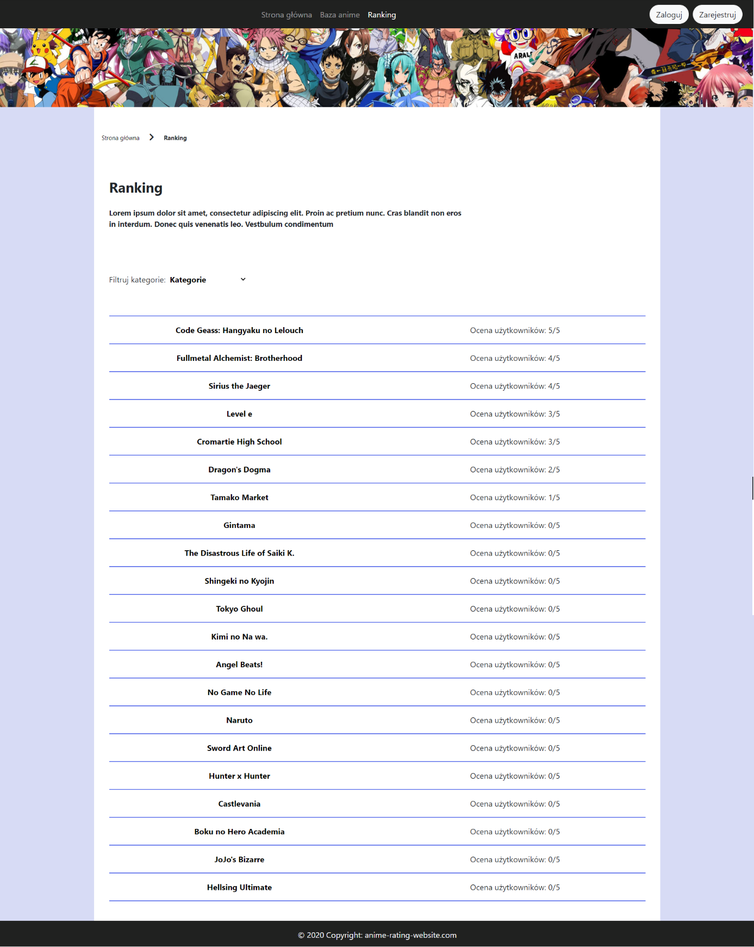

Strona rankingu (użytkownik)

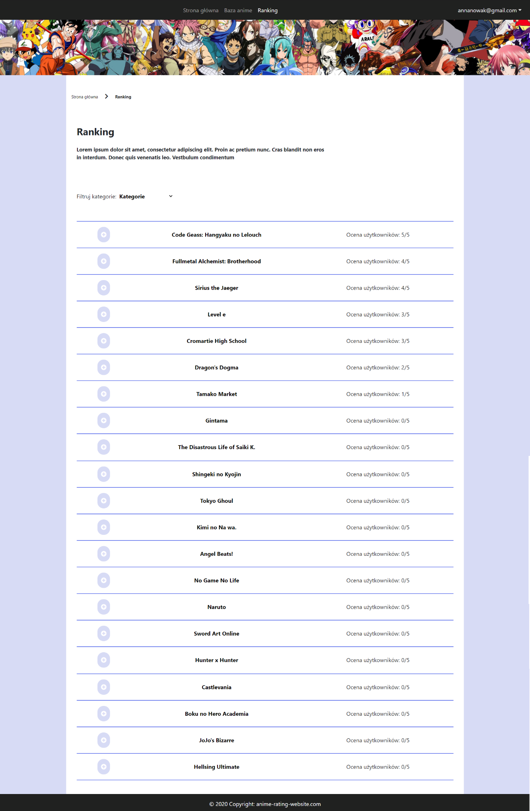

Strona listy użytkownika

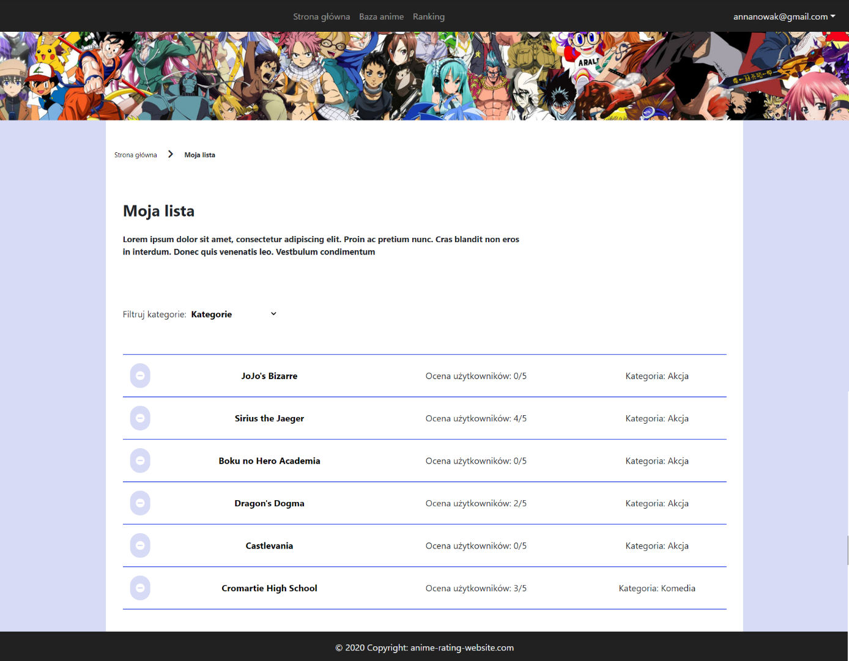

Strona ocenionych tytułów użytkownika

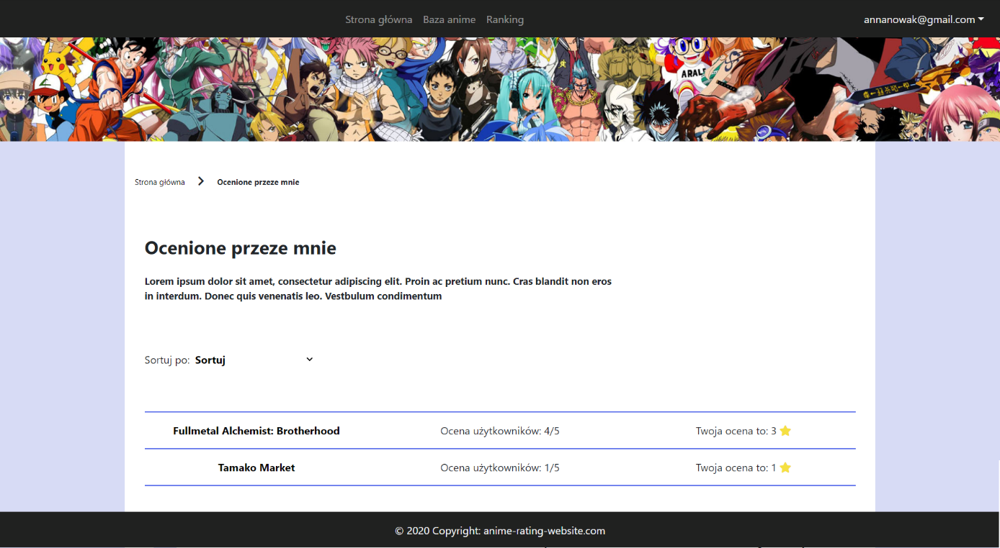

Strona powitalna (po rejestracji)

